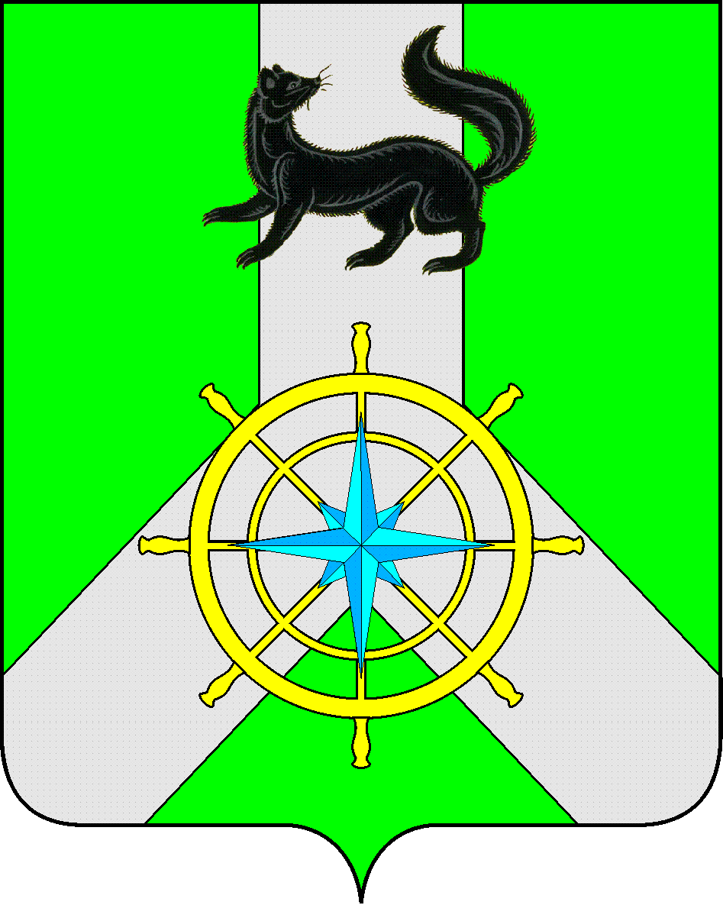
Р О С С И Й С К А Я Ф Е Д Е Р А Ц И Я

И Р К У Т С К А Я О Б Л А С Т Ь

К И Р Е Н С К И Й М У Н И Ц И П А Л Ь Н Ы Й Р А Й О Н

А Д М И Н И С Т Р А Ц И Я

П О С Т А Н О В Л Е Н И Е

от 05 июня 2024 г. |  | № 284
г. Киренск
Об утверждении Положения об общественном совете
по проведению независимой оценке качества условий
осуществления образовательной деятельности организациями,
осуществляющими образовательную деятельность на территории
Киренского района

В целях предоставления участникам отношений в сфере образования информации об уровне организации работы по реализации образовательных программ, на основании ст. 95.2 Федерального закона от 29.12.2012 № 273-ФЗ «Об образовании в Российской Федерации», в соответствии со ст.ст. 39, 55 Устава Муниципального образования Киренский район, администрация Киренского муниципального района

ПОСТАНОВЛЯЕТ:

- Утвердить Положение об общественном совете по проведению независимой оценке качества условий осуществления образовательной деятельности организациями, осуществляющими образовательную деятельность на территории Киренского района (Приложение №1).
- Утвердить состав общественного совета по проведению независимой оценке качества условий осуществления образовательной деятельности организациями, осуществляющими образовательную деятельность на территории Киренского района (Приложение № 2).
- Признать утратившим силу Постановление администрации Киренского муниципального района от 04.10.2018 № 489 «Об утверждении Положения об общественном совете по проведению независимой оценке качества условий осуществления образовательной деятельности образовательными организациями Киренского муниципального района».
- Настоящее Постановление вступает в силу со дня его официального подписания и подлежит размещению на официальном сайте Администрации Киренского муниципального района (https://kirenskraion.mo38.ru/).
- Контроль за исполнением настоящего Постановления оставляю за собой.

Мэр района К.В. Свистелин
Приложение № 1
к Постановлению администрации
Киренского муниципального район
от 05.06.2024 № 284

ПОЛОЖЕНИЕ
об общественном совете по проведению независимой оценке качества условий осуществления образовательной деятельности организациями, осуществляющими образовательную деятельность на территории Киренского района

- Общие положения

  - Настоящее Положение определяет цели, задачи и порядок деятельности общественного совета по проведению независимой оценке качества условий осуществления образовательной деятельности организациями, осуществляющими образовательную деятельность на территории Киренского района (далее – Совет).
  - Совет является постоянно действующим коллегиальным консультативным органом администрации Киренского муниципального района.
  - В своей деятельности Совет руководствуется Конституцией Российской Федерации, Федеральными законами Российской Федерации, законами Иркутской области, нормативно-правовыми актами администрации Киренского муниципального района, настоящим Положением.
  - Оператором является Управление образования администрации Киренского муниципального района (далее – Оператор).
- Цели и задачи Совета
  - Совет создается в целях предоставления участникам отношений в сфере образования информации об уровне организации работы по реализации образовательных программ на основе общедоступной информации.
  - Основными задачами Совета являются:
- определение соответствия предоставляемого образования потребностям физических и юридических лиц, в интересах которых осуществляется образовательная деятельность;
- проведение независимой оценке качества условий осуществления образовательной деятельности организациями, осуществляющими образовательную деятельность;
- учет результатов независимой оценке качества условий осуществления образовательной деятельности организациями, осуществляющими образовательную деятельность;
- организация работы по выявлению, обобщению и анализу общественного мнения и рейтингов о качестве работы образовательных организаций.
- Права и обязанности Совета
  - Совет осуществляет следующие права и обязанности:
    - Определяет перечни организаций, осуществляющих образовательную деятельность, в отношении которых проводится независимая оценка качества;
    - Проводит независимую оценку качества условий осуществления образовательной деятельности организациями, осуществляющими образовательную деятельность, с учетом информации, представленной Оператором;
    - Предоставляет в органы местного самоуправления результаты независимой оценки качества условий осуществления образовательной деятельности организациями, а также предложения по улучшению их деятельности.
- Организация деятельности Совета
  - Состав Совета утверждается сроком на три года. При формировании Совета на новый срок осуществляется изменение не менее трети его состава.
  - В состав Совета не могут входить представители органов местного самоуправления, представители общественных объединений, осуществляющих деятельность в сфере образования, руководители, их заместители и работники организаций, осуществляющих образовательную деятельность. При этом Совет может привлекать к своей работе представителей общественных объединений, осуществляющих деятельность в сфере образования, общественной палаты для обсуждения и формирования результатов такой оценки.
  - Число членов Совета не может быть менее пять человек.
  - Члены Совета осуществляют свою деятельность на общественных началах.
  - Информация о деятельности Совета подлежит размещению на официальном сайте Управления образования администрации Киренского муниципального района.
  - Независимая оценка качества условий осуществления образовательной деятельности организациями, осуществляющими образовательную деятельность, проводится по следующим критериям:
- открытость и доступность информации об организациях, осуществляющих образовательную деятельность;
- комфортность условий, в которых осуществляется образовательная деятельность;
- доброжелательность, вежливость работников;
- удовлетворенность условиями ведения образовательной деятельности организацией, а также доступность услуг для инвалидов.
  - Независимая оценка качества условий осуществления образовательной деятельности организациями проводится Советом не чаще, чем один раз в год и не реже, чем один раз в три года в отношении одной и той же организации.
  - Основной формой деятельности Совета являются заседания. На первом заседании Совета путем открытого голосования большинством голосов лиц, входящих в состав Совета, избирается председатель и секретарь Совета.
  - Совет осуществляет свою деятельность в соответствии с годовым планом основных мероприятий, утвержденным председателем Совета.
  - Решения Совета принимаются открытым голосованием. Решение считается принятым, если за него проголосовало большинство членов Совета. При равенстве голосов решающим считается голос председателя Совета.
  - Решения Совета носят рекомендательный характер.
  - Органы местного самоуправления обеспечивают на своих официальных сайтах в сети «Интернет» техническую возможность выражения мнения гражданами о качестве условий осуществления образовательной деятельности организациями.
- Заключительные положения
  - Руководители муниципальных организаций, осуществляющие образовательную деятельность, несут ответственность за непринятие мер по устранению недостатков, выявленных в ходе независимой оценки качества условий осуществления образовательной деятельности, в соответствии с трудовым законодательством.
  - Результаты независимой оценке качества условий осуществления образовательной деятельности организациями, осуществляющими образовательную деятельность, учитываются при оценке эффективности деятельности начальника Управления образования администрации Киренского муниципального района.
  - Контроль за соблюдением процедур проведения независимой оценке качества условий осуществления образовательной деятельности организациями осуществляется в соответствии с законодательством Российской Федерации.

Приложение № 2
к Постановлению администрации
Киренского муниципального района
от 05.06.2024 № 284

Состав общественного совета по проведению независимой оценке качества условий осуществления образовательной деятельности организациями, осуществляющими образовательную деятельность на территории Киренского района

- Мерщий Татьяна Александровна – председатель районного совета женщин Киренского района;
- Потакуев Алексей Николаевич – председатель совета отцов Киренского района;
- Сафонова Римма Акимовна – председатель совета ветеранов образования Киренского района;
- Проханов Андрей Юрьевич – депутат Думы Киренского муниципального образования;
- Иксанова Надежда Николаевна – председатель штаба родительского общественного контроля Киренского района.

Юрисконсульт Управления образования администрации Киренского муниципального района Иксанова Н.Н. (83956844146, main@38kir.ru)

Согласовано:

Первый заместитель мэра-председатель комитета
по социальной политике администрации
Киренского муниципального района ___________ А.В. Воробьев

Начальник Управления образования Киренского
муниципального района ___________ О.П. Звягинцева

Начальник правового отдела администрации
Киренского муниципального района ___________ И.С. Чернина

